BÁO CÁO PHÂN TÍCH QUY TRÌNH XỬ LÝ KHÔNG PHÙ HỢP (KPH)
Công ty TNHH SX - TM Hóa Keo Bình Thạnh
Ngày báo cáo: 09/06/2026

I. TỔNG QUAN QUY TRÌNH
Quy trình KPH hiện tại gồm 4 bước với cơ chế vòng lặp phản hồi:
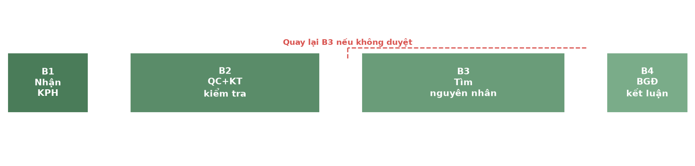

Chi tiết từng bước
Bước | Người thực hiện | Hồ sơ / Đầu vào | SLA đề xuất
B1: Nhận thông tin KPH | Chị Thanh (VPKT) | Phiếu thông tin KPH / Báo cáo KT + bằng chứng | 1 ngày
B2: QC + KT kiểm tra & xử lý | QC + Kỹ thuật (QC đi nhà máy KH) | Báo cáo bổ sung / QC xác nhận kết quả | 3-5 ngày
B3: Tìm nguyên nhân & báo cáo | QC + Kỹ thuật (ký chung) | BC nguyên nhân + GP khắc phục / Nếu không đồng thuận -> nhiều báo cáo | 3-7 ngày
B4: BGĐ kết luận | Ban Giám đốc | Báo cáo kết luận / Duyệt -> giao việc / Không -> quay B3 | 2-3 ngày

II. ĐÁNH GIÁ HIỆN TRẠNG & PHÂN TÍCH GAP
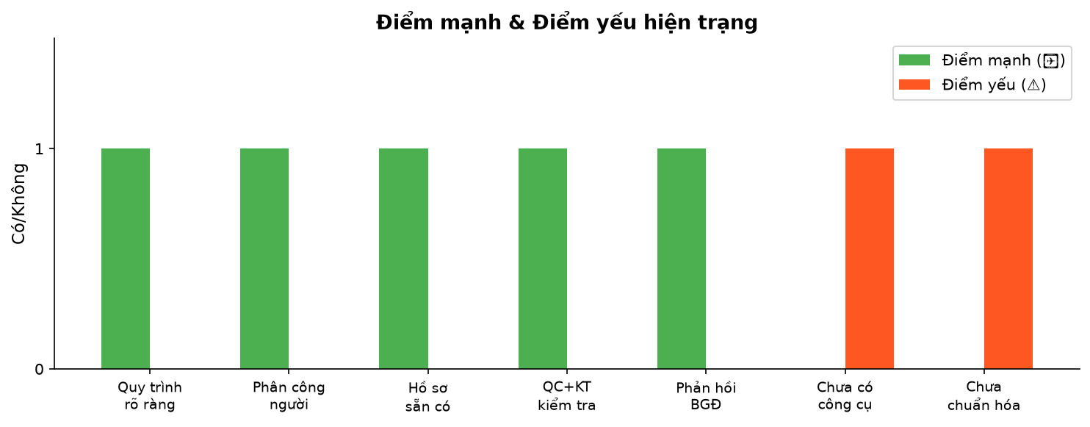

Ma trận so sánh
Điểm mạnh (✅) | Điểm yếu / Cần cải thiện (⚠️)
Quy trình rõ ràng 4 bước | Thiếu công cụ quản lý tập trung
Phân công người phụ trách | Chưa chuẩn hóa danh mục lỗi
Hồ sơ đi kèm có sẵn | Chưa có SLA cho từng bước
QC + KT cùng kiểm tra thực tế | Quản lý bằng Excel/thủ công
BGĐ có cơ chế phản hồi | Chưa có dashboard thống kê
 | Không có truy xuất 2 chiều lot
 | Chưa tích hợp chi phí xử lý

SLA đề xuất theo bước
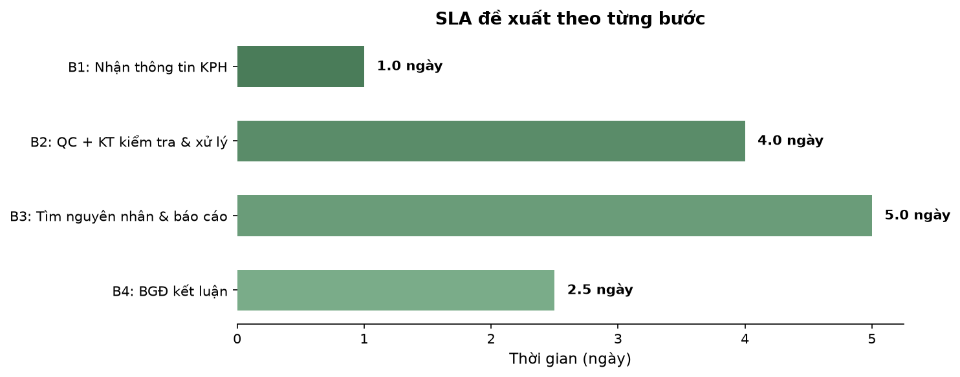

III. GIẢI PHÁP TÍCH HỢP & LỘ TRÌNH
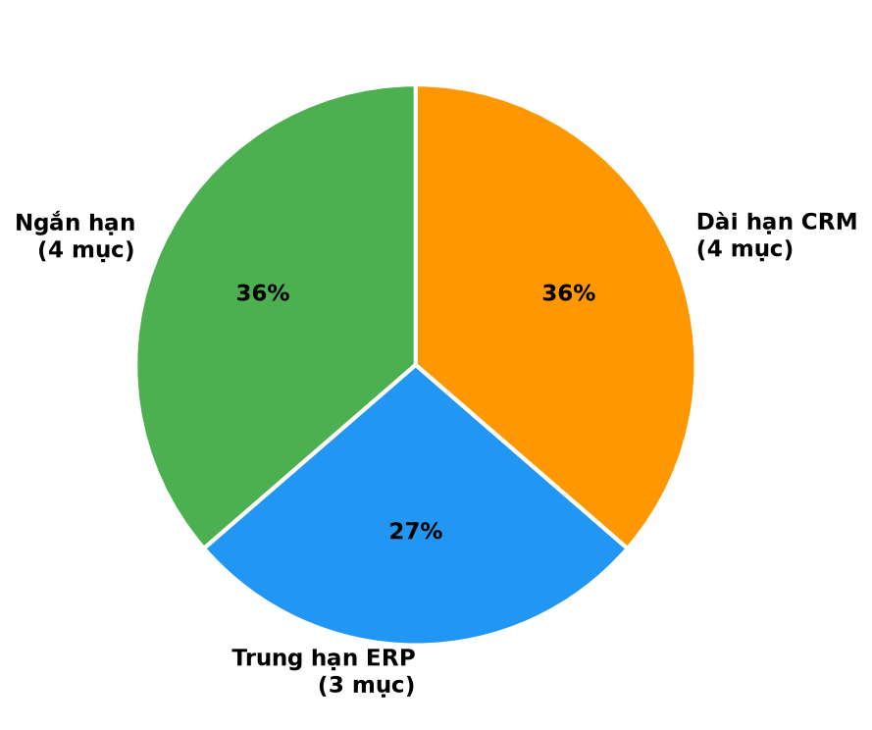

Ngắn hạn (chi phí 0 đồng)
1. Chuẩn hóa danh mục lỗi KPH (màu, bám dính, bóng, tạp chất…)
2. Bổ sung mức độ KPH: Nhẹ / Nặng / Nguy cấp
3. Cài đặt SLA thời gian tối đa từng bước
4. Cập nhật template trên Base

Trung hạn (ERP Phase 1)
1. Module QM trong ERP: master data lỗi, workflow duyệt, SLA
2. Dashboard thống kê KPH (số vụ, loại lỗi, thời gian XL TB, chi phí)
3. Tích hợp chi phí xử lý vào hạch toán → giá thành

Dài hạn (CRM Phase 2)
1. Hệ thống ticket từ KH → auto tạo → phân công
2. QC field trên mobile: checklist, chụp ảnh, ký số
3. Knowledge base tra cứu sự cố
4. KPI QC + KT

IV. KẾT LUẬN & KIẾN NGHỊ
1. BTChem đã có nền tảng tốt — quy trình 4 bước rõ ràng, phân công người, hồ sơ đi kèm.
2. Điểm yếu chính là thiếu công cụ — chưa có hệ thống quản lý tập trung, chưa chuẩn hóa dữ liệu.
3. Việc tích hợp vào ERP/CRM là khả thi — quy trình hiện tại có thể chuyển thể thành workflow phần mềm.
4. Tổng thời gian SLA tối đa: B1 (1 ngày) + B2 (5 ngày) + B3 (7 ngày) + B4 (3 ngày) = ~16 ngày/vụ.
5. Ưu tiên module QM trong Phase 1 ERP vì quy trình KPH liên quan truy xuất lô sản xuất.

